摘要： 目前用于访问PCIe配置空间寄存器的方法需要追溯到原始的PCI规范。为了发起PCI总线配置周期，Intel实现的PCI规范使用IO空间的CF8h和CFCh来分别作为索引和数据寄存器，这种方法可以访问所有PCI设备的255 bytes配置寄存器。Intel Chipsets目前仍然支持这种访问PCI配置空间的方法。
目前用于访问PCIe配置空间寄存器的方法需要追溯到原始的PCI规范。为了发起PCI总线配置周期，Intel实现的PCI规范使用IO空间的CF8h和CFCh来分别作为索引和数据寄存器，这种方法可以访问所有PCI设备的255 bytes配置寄存器。Intel Chipsets目前仍然支持这种访问PCI配置空间的方法。
PCIe规范在PCI规范的基础上，将配置空间扩展到4K bytes，至于为什么扩展到4K，具体可以参考PCIe规范，这些功能都需要配置空间。原来的CF8/CFC方法仍然可以访问所有PCIe设备配置空间的头255 bytes，但是该方法访问不了剩下的（4K-255）配置空间。怎么办呢？Intel提供了另外一种PCIe配置空间访问方法。Intel Chipset通过将配置空间映射到内存地址空间，PCIe配置空间可以像对映射范围内的内存进行read/write一样来访问了。这种映射是由北桥芯片来完成的，但是不同芯片的映射方式也是不同的。
1、CF8h/CFCH Method
Intel Chipsets使用IO空间的CF8h/CFCh地址来访问PCI设备的配置寄存器，该方法同样可以访问PCIe设备的头255配置寄存器。
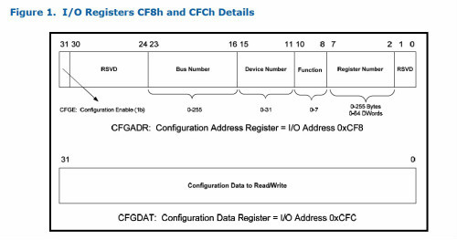
为了对已知PCI设备发起一个PCI总线配置周期，软件必须执行以下步骤：
- PCI设备的总线号必须被填写到IO地址CF8h的[23:16] bits
- PCI设备的设备号必须被填写到IO地址CF8h的[15:11] bits
- PCI设备的功能号必须被填写到IO地址CF8h的[10:8] bits
- 需要访问的寄存器双字地址必须被填写到IO地址CF8h的[7:2] bits
- CF8h的最高位为配置位，该位必须设置为1
- 对于写操作，将设备的特定信息组合成一个双字（4bytes)后，写到CFCh地址
- 对于读操作，将设备的特定信息组合成一个双字后，把数据从CFCh读回来

当执行6或者7步骤时，相应的PCI配置read/write cycle被Created by Intel Chipset，并在需要时传递到整个系统。在步骤4配置需要读写的寄存器地址时，该空间只有6位，也就说只有64个地址可写，但是PCI配置空间不是256吗？别急，记得是双字地址，一个Dword=4 bytes，也就是说4 * 64 = 256，刚好，不是吗？

2、Memory Mapped Method
PCIe规范为每个PCIe设备添加了更多的配置寄存器，空间为4K，尽管CF8h/CFCh方法仍然能够访问lower 255 bytes，但是必须提供另外一种方法来访问剩下的4K range寄存器。Intel的解决方案是使用了预留256MB内存地址空间，对这段内存的任何访问都会发起PCI 配置cycle。但是为什么是256MB???听我慢慢解释给大家听：犹豫4K的配置空间是directly mapped to memory的，那么PCIe规范必须保证所有的PCIe设备的配置空间占用不同的内存地址，按照PCIe规范，支持最多256个buses，每个Bus支持最多32个PCI devices，每个device支持最多8个function,也就是说：占用内存的最大值为：256 * 32 * 8 * 4K = 256MB。
这段256MB的内存区将根据intel chipset的不同，可以映射到系统内存映射范围内的任何位置，一般北桥芯片都会有一个寄存器来指明PCI配置空间的内存映射地址，它叫PCIe Configuration Register Base Address Register (BAR)，如下图：
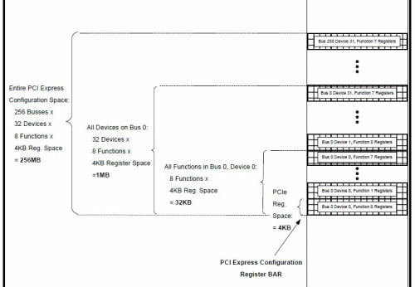
当软件访问指定PCIe设备的配置寄存器时，必须正确计算该寄存器映射到内存的具体地址，那么怎么计算呢，参考上图我们可以知道，busNo=0,deviceNo=0,funcNo=0的地址刚好是BAR，一条总线占用的最大空间计算如下：
SIZE_PER_BUS = 4K * 32 * 8 = 256K = 1M = 100000h
SIZE_PER_DEVICE = 4K * 8 = 8000h
SIZE_PER_FUNC = 4K = 1000h
访问总线号为busNo，设备号为DevNo，功能号为funcNo的offset寄存器的计算公式是：
Memory Address = PCIe Configuration Register Base Address Register (BAR)
+ busNo * SIZE_PER_BUS
+ devNo * SIZE_PER_DEVICE
+ funcNo * SIZE_PER_FUNC
+ offset
For example, to access the following configuration register:
• PCI Express Configuration Register F0000000h
• Bus Number 15h
• Device Number 00h
• Function Number 05h
• Register Offset 84h
Memory Address = F0000000h + 15h * 100000h + 00h * 8000h + 05h * 1000h + 84h
= F1505084h
现在我们可以从已知的busNo，devNo，funcNo和offset来计算映射后的内存地址，那么反过来，给定的内存地址，我们想知道这个地址的busNo, devNo, funcNo和offset信息，可以吗？当然可以，计算公式如下：
busNo = (Memory Address - BAR) / SIZE_PER_BUS;
devNo = (Memory Address - BAR - busNo * SIZE_PER_BUS) / SIZE_PER_DEVICE;
funcNo = (Memory Address - BAR - busNo * SIZE_PER_BUS
- devNo * SIZE_PER_DEVICE) / SIZE _PER_FUNC;
offset = Memory Address - BAR - busNo * SIZE_PER_BUS - devNo * SIZE_PER_DEVICE
- funcNo * SIZE_PER_FUNC;
又或offset = Memory Address & 0x0FFFh;（为什么是0x0FFFh?自己想想啦）
想起来了么？因此PCIe的配置空间大小就是4K啊。
3、芯片组的异同
上面说的BAR，也就是PCI配置空间寄存器映射到内存的基地址寄存器，在intel chipset中的实现方式也千差万别。在前期的intel chipset中，该寄存器被包含在芯片组（MCH ,GMCH)的内存控制器部分。
另外，由于被PCIe配置空间占用的256M内存空间会屏蔽掉DRAM使用该段内存区，大部分的Intel Chipset允许BIOS来配置该空间大小，因此在实际应用中，一般就应用前面几个总线号，BIOS通过检测PCIe总线的扩展深度来动态设置该映射内存区的大小，比如PM965芯片组，如果配置软件检测系统使用不大于64的总线号，那么该软件将编程内存映射大小为64M，剩下的(256M-64M = 192M)留给DRAM。
4、PCIe配置空间的内存映射对32bit系统的影响
由于PCIe配置空间占用了256M内存空间，而且该被占用空间对DRAM来说是不可用的，这意味着256M空间消失于系统内存，这在32bit系统中更为明显。
比如，在32 bit WINxp中，理论上可以访问到的内存是4G，如果4G空间都被DRAM给占用，由于PCIe的存在，被PCIe占用的那部分内存空间对OS来说是不可用的，莫名的消失了最多256M内存，这也是大部分Intel Chipset允许BIOS来配置该空间大小的原因。
在64 bit 系统中，不存在这个问题，因为系统可以访问超过4G的内存空间，Intel Chipset会包含控制逻辑把该PCIe的内存映射到above 4G，这样跟DRAM就没有冲突。在64bit系统中，不可能使用2的64次方的内存吧。哈哈，总会没有使用到的内存空间。
5、访问PCIe配置空间的C转换代码
//**********************************************************************
unsigned long PCIeBase = 0xF0000000UL;
unsigned long FinalAddress;
unsigned long Bus = 0;
unsigned long Device = 0;
unsigned long Function = 0;
unsigned long Register = 0;
//**********************************************************************
void Convert_to_Memory()
{
FinalAddress = PCIeBase +
(Bus*0x100000UL) +
(Device*0x8000) +
(Function*0x1000) +
Register;
}
//**********************************************************************
void Convert_to_Register()
{
Bus = (FinalAddress-PCIeBase) / (0x100000UL);
Device = (FinalAddress-PCIeBase - (Bus*0x100000UL)) / (0x8000);
Function = (FinalAddress-PCIeBase - (Bus*0x100000UL) -
(Device*0x8000)) / (0x1000);
Register = (FinalAddress) & (0x00000FFF)
}

